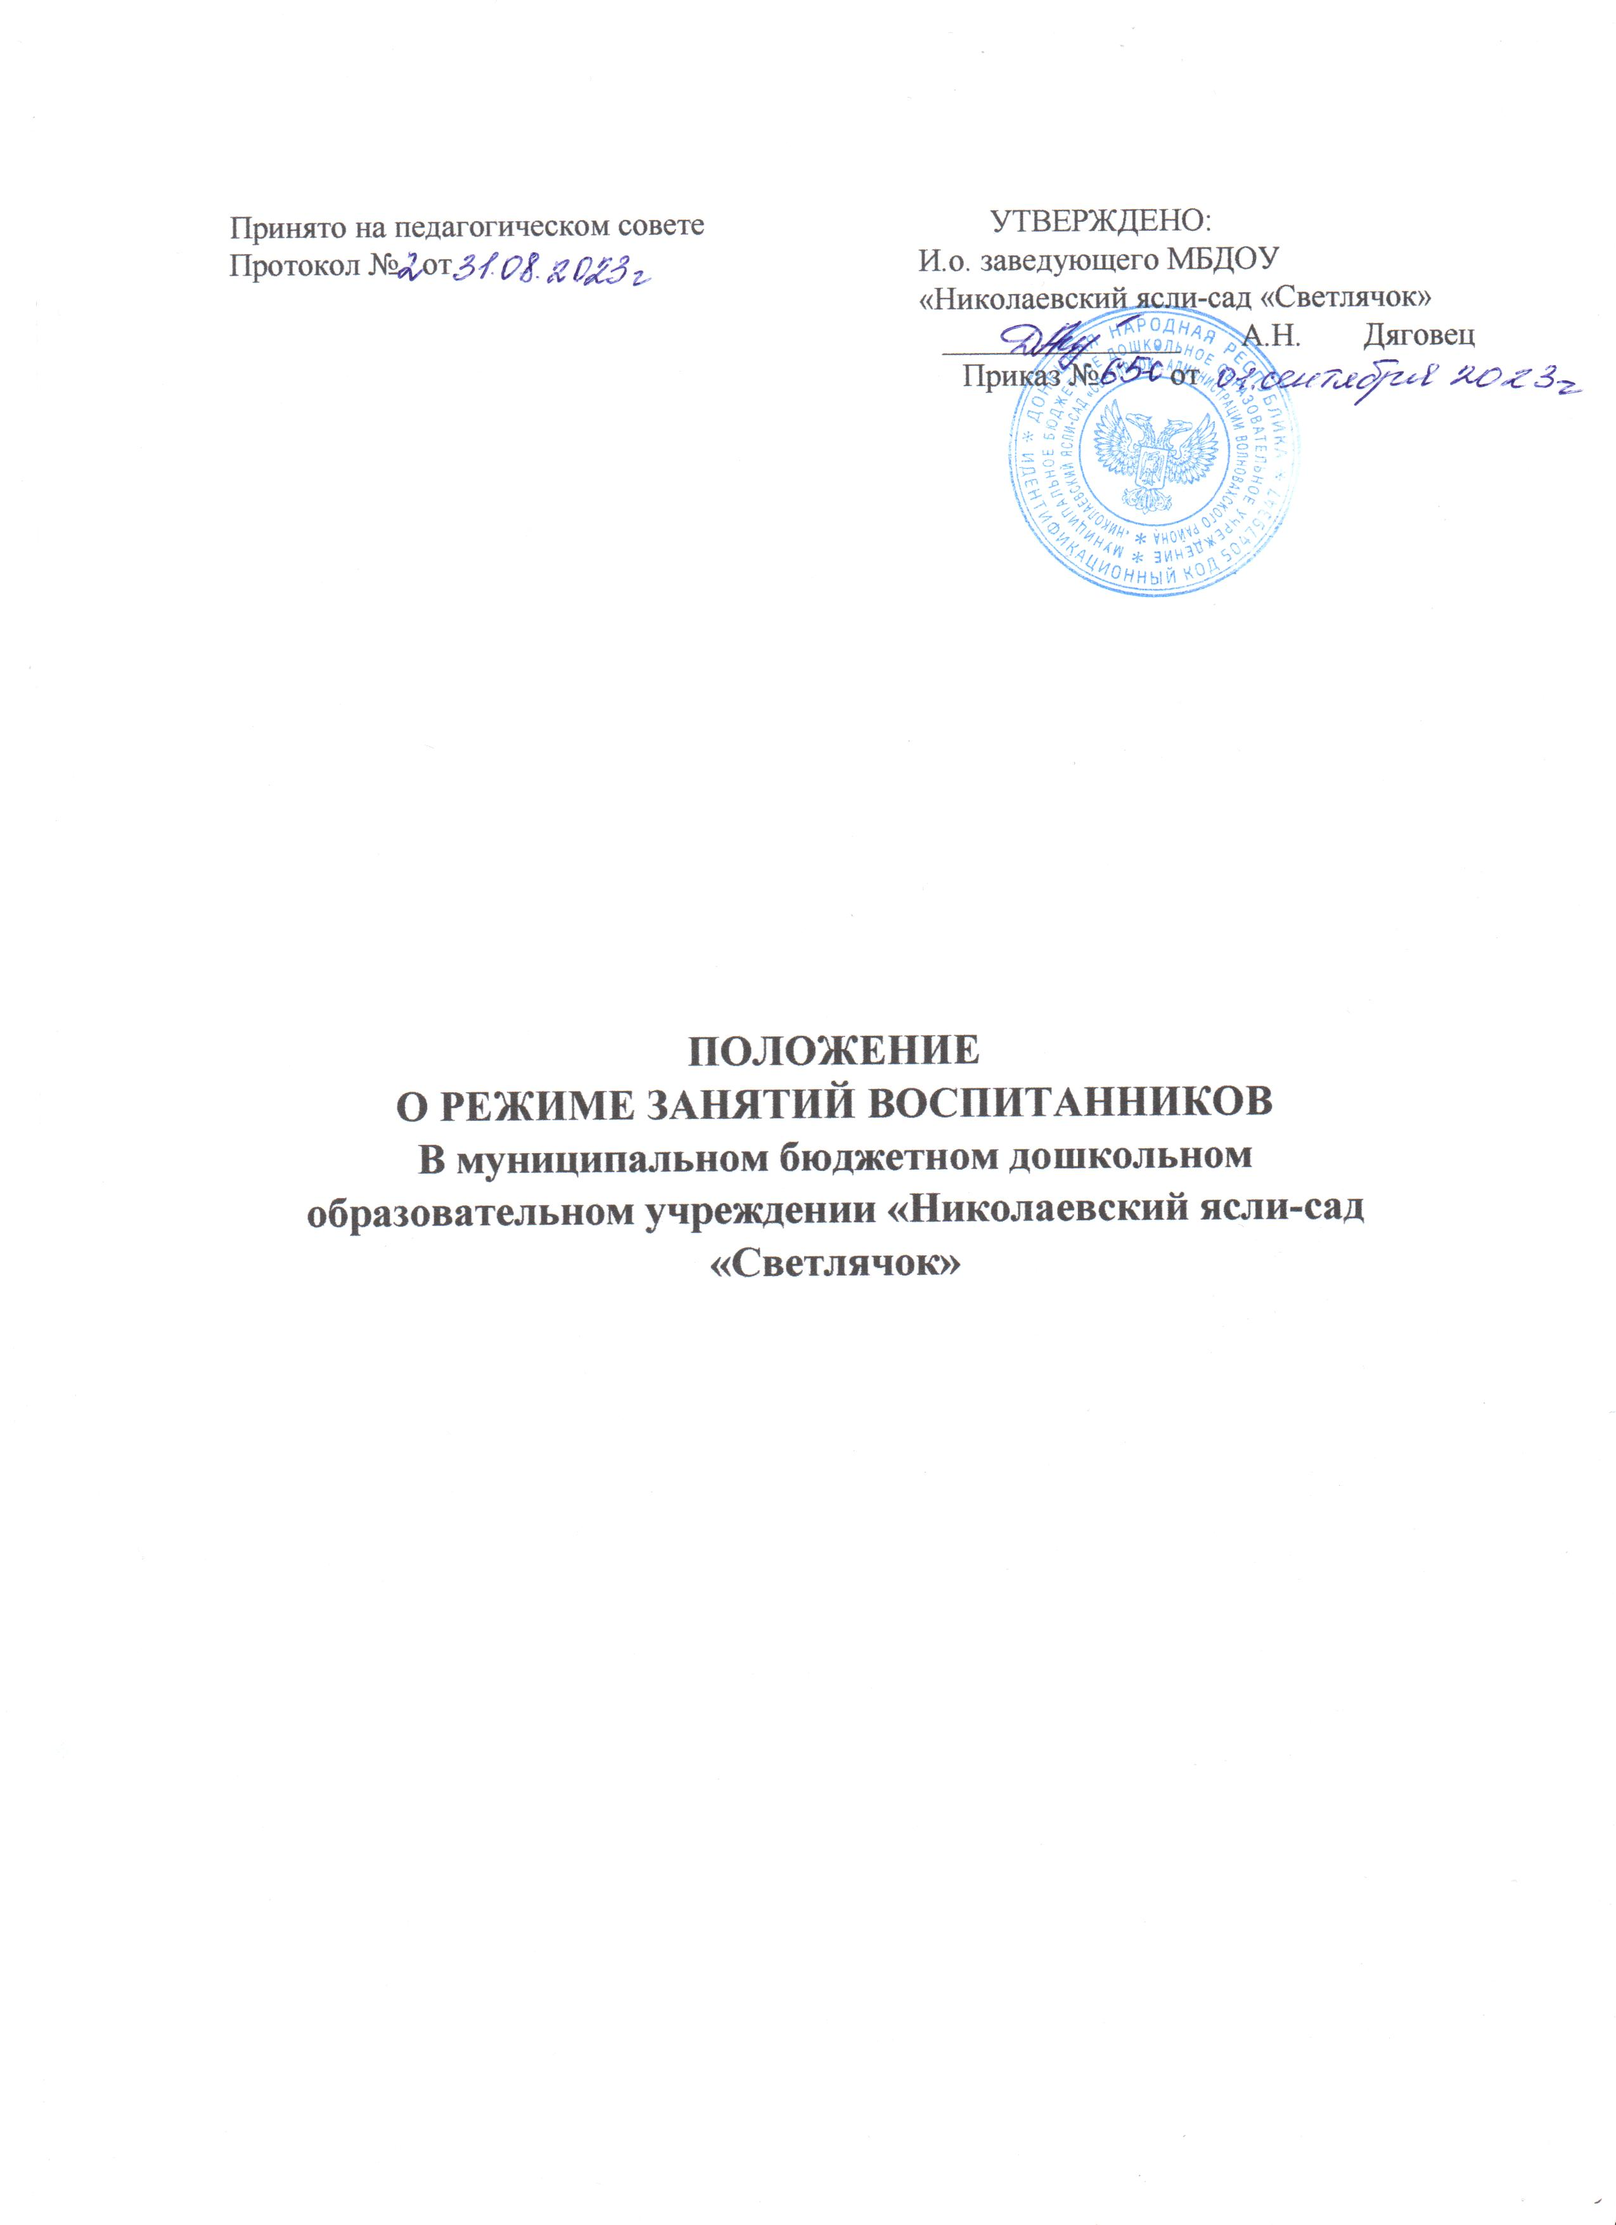

1. Общие положения
.1. Настоящее положение о режиме занятий воспитанников (далее Положение) регламентирует режим занятий воспитанников в муниципальном бюджетном дошкольном образовательном учреждении «Николаевский ясли-сад «Светлячок» (далее — Учреждение).
1.2. Настоящее Положение разработано на основании Федерального закона Российской Федерации от 29.12.2012 № 273-03 «Об образовании в Российской Федерации», Постановления главного государственного санитарного врача Российской Федерации 28.09.2020 № 28 «Об утверждении санитарных правил СП 24.3648-20 «Санитарно- эпидемиологические требования к организациям воспитания и обучения, отдыха и оздоровления детей и молодежи», Постановлением главного государственного санитарного врача Российской Федерации № 2 (УГ 28.01.2021г. «Об утверждении санитарных правил и норм СанПиН 1.2.3685-21 «Гигиенические нормативы и требования к обеспечению безопасности и (или) безвредности для человека факторов среды обитания». приказом Министерства просвещения Российской Федерации 31.07.2020 № 373 «Об утверждении Порядка организации и осуществления образовательной деятельности по основным общеобразовательным программам образовательным программам дошкольного образования», Устава Учреждения и других нормативно-правовых актов.
- З. Настоящее Положение является обязательным для воспитателя, педагогических работников, младших воспитателей.
1.4. Режим функционирования Учреждения согласовывается с Учредителем и определяется Уставом и иными локальными нормативными актами Учреждения.

2. Режим работы дошкольного образовательного учреждения и групп
2.1. Режим работы Учреждения: пятидневная рабочая неделя. Выходные дни суббота, воскресенье, нерабочие праздничные дни.
2.2. Дошкольная группа в Учреждении функционирует в режиме: полного дня (10,5часового пребывания) — с 7 ч 00 мин. до 17 ч 30 мин.

З. Режим занятий воспитанников
3.1. Основная образовательная программа дошкольного образования реализируется в Учреждении в соответствии с расписанием образовательной деятельности, с учетом режима работы Учреждения и группы, а также режима дня, соответствующего анатомическим и физиологическим особенностям разновозрастной группы.
3.2. Режим занятий устанавливает продолжительность образовательной нагрузки в течение одного занятия и одного дня, особенности организации занятий с применением электронных средств обучения и занятий по физическому воспитанию.
3.3. Расписание занятий и образовательная деятельность по Основной образовательной программе дошкольного образования для группы общеразвивающей направленности, утверждается приказом заведующего на 1 сентября каждого года.
3.4. Основная образовательная программа дошкольного образования может реализовываться в течение веет времени пребывания воспитанника в Учреждении. Образовательная деятельность по образовательным программам дошкольного образования в Учреждении осуществляется:
- воспитателями в групповом помещении;
- музыкальным руководителем в групповом помещении;
3.5. Допускается осуществлять образовательную деятельность на игровой площадке во время прогулки.
- 15 мин. — для детей от З до 4 лет;
- 20 мин. — для детей от 4 до 5 лег;
- 25 мин. — для детей от 5 до 6 лет.
Допускается осуществлять образовательную деятельность в первую и во вторую половину дня после дневного сна.
- 30 мин. — для детей от 6 до 7 (8) лет.
3.6. Продолжительность дневной суммарной образовательной нагрузки для детей дошкольного возраста не более:

• 30 мин.— для детей от З до 4 лет,

• 40 мин.— для детей от 4 до 5 лет,
- 50 МИН. или 75 мин. при организации 1 занятия после сна — для детей дошкольного возраста от 5 до 6 лет,
- 90 мин. — для детей от 6 до 7 лет.
3.7. Максимально допустимый объем недельной организованной образовательной деятельности составляет:
- 11 занятий в неделю продолжительностью 15 мин. — для детей младшего дошкольного возраста от 3 до 4 лет;
- • 12 занятий в неделю продолжительностью 20 мин. — для детей среднего дошкольного возраста от 4 до 5 лет;
- • 15 занятий в неделю продолжительностью 25 мин. для детей старшего
Дошкольного возраста от 5 до 6 лет;
- 17 занятий в неделю продолжительностью 30 мин. — для детей подготвительного к школе возраста с 6 до 7 (8) лет.
  - В свободное от организованной образовательной деятельности время, в целях создания условий для наибольшей реализации возможностей воспитанника, в утренние. вечерние часы, во время прогулки воспитателями планируется индивидуальная работа с детьми. Это позволяет в полной мере реализовать принцип индивидуализации (образовательных потребностей воспитанника. Прежде всего, индивидуальная работа проводится с детьми, испытывающими определенные трудности в процессе освоения основной образовательной программы Учреждения, а также с одаренными детьми, которые обладают особыми способностями к обучению, Планируя индивидуальную работу, педагоги учитывают психические и индивидуальные особенности ребенка,
  - Перерыв между периодами непрерывной образовательной деятельности составляет не менее минут.
  - В середине отведенного времени, на непрерывную образовательную деятельность статического характера для профилактики утомления проводятся физкультурные минутки.
3.1 1. Образовательную деятельность, требующую повышенной познавательной активности и умственного напряжения детей, следует организовать в первую половину дня. Для профилактики утомления детей проводится физкультурные, музыкальные занятия и т.д.
3.12. Занятия в разновозрастной группе начинаются с 9.00.

4. режим занятий с применением электронных средств обучения
4.1 Занятия с использованием электронных средств обучения проводятся с детьми от 5 лет и старше.
4.2. Образовательную деятельность с использованием ЭОР для детей 5-7 лет следует проводить не более одного раза в течении дня и не чаще трех раз в неделю.
4.3. Продолжительность непрерывного использования:
- экрана с демонстрацией обучающих фильмов, программ или иной информации, предусматривающих ее фиксацию в тетрадях воспитанниками, составляет 5—7 минут,
- наушников составляет не более часа.
Уровень громкости устанавливается до 60 процентов от максимальной.
  - Во время занятий с использованием электронных средств обучения, связанной со зрительной нагрузкой воспитатели проводят гимнастику для глаз. А в конце образовательной деятельности — физические упражнения для профилактики общего утомления.
  - Для снижения утомляемости детей на занятиях с использованием ЭОР необходимо обеспечить гигиенически рациональную организацию рабочего места: соответствие мебели ростку ребенка, достаточный уровень освещенности.
Экран видеомонитора должен находиться на уровне глаз или чуть ниже, на расстоянии не ближе 50 см. Ребенок, носящий очки, должен заниматься за компьютерной техникой в них. Недопустимо использование одного компьютера для занятий двух и более детей. Образовательная деятельность с использованием ЭОР проводится в присутствии педагога.
  - Организация работы с использованием ЭОР должен соответствовать гигиеническим требованиям.

5. Режим физического воспитания
5.1 Продолжительность физкультурных, физкультурно-оздоровительных занятий и закаливающих мероприятий определяется с учетом возраста, физической подготовленности и состояния здоровья детей .
5.2 Занятия физической культурой и спортом, подвижные игры проводятся на открытом воздухе, если позволяют показатели метеорологических условии (температура, относительная влажность и скорость движения воздуха) и климатическая зона. В дождливые, ветреные и морозные дни занятия физической культурой проводятся в физкультурном зале.
5.3 В Учреждении используются следующие формы двигательной деятельности: утренняя гимнастика, занятия физической культурой в помещении, физкультурные минутки и паузы, подвижные игры, спортивные упражнения и др.
5.4 Занятия по физическому развитию основной образовательной программы для детей в возрасте 3 до 7 лет организуется не менее З раз в неделю. Один раз в неделю на воздухе.
5.5 Длительность занятий составляет:
• 15 мин. — для детей 3 до 4 лет;

• 20 мин — для детей от 4 до 5 лег,
- 25 мин. — для детей от 5 до 6 лет;)
- 30 мин. — для детей 6 до 7 (8) лет.
  - В летний период с 1 июня по 31 августа занятия не проводятся.
  - Для достижения достаточного объема двигательной активности детей в летний период проводится летняя оздоровительная работа, включающая подвижные игры, спортивные упражнения и др. Также проводятся музыкальные и физкультурные развлечения, праздники.

6. Ответственность
6.1. Администрация Учреждения, воспитатели, младшие воспитатели, педагоги специалисты несут ответственность за охрану жизни и здоровья детей, реализацию в полном объеме учебного процесса, качество реализуемых образовательных программ, соответствие применяемых форм, методов и средств организации образовательного процесса возрастным, психофизиологическим особенностям детей.
6.2. Администрация Учреждения контролирует выполнение Программы, учебного плана, организацию непосредственной образовательной деятельности, совместной деятельности, а также использование методик воспитания и обучения детей.

